如果咱们现在有合作单位，您也可以找我对比价位，绝对低价！
同样的价位比服务 同样的服务比价位
1.月票量3万以上可以月结。（也可半月结、周结）
2、免费送票、24小时1对1服务。
3、过年、过节会有礼品赠送（如：五一、十一、元旦 春节等）
4、更多优惠请来电咨询、或加QQ网上咨询报价

手机：13911942875
微信 : 13911942875
座机： 010-84933199 QQ:1160957191 联系人：焦丽丽
亨通之旅企业服务优势
- ”0” 服务费:自16年6月后，所有航司实行 ”0” 代理费出票政策，大部分代理人开始收手续费30-50元不等的服务费，我们采取航司任务冲量的形式，努力降低采购成本，将节省下来的成本直接返还给您，以更低的价格向您提供同样的商旅产品。
- 企业月结垫资：支持企业月结垫资，3-500万授信额度，当月订单次月付款，先飞后付款，并可根据不同的企业客户需求，提供7+3、15+3、30+10、等灵活的固定结账周期，帮助企业解决资金周转的压力。同时通过统一结算，杜绝违规行为，保障公司利益。
- 资质正规:您要选择正规的差旅服务供应商，资质一个也不能少，亨通之旅具有经中航协、国际航协权威机构颁发的：中航协一类代理资格证书，中航协二类代理资格证书，国际航空运输协会认可证书，所以，找正规的机票代理，这三张证书缺一不可。不然，您找到的就是一家假代理，俗称：“黑代“!
- 24小时服务：我们采用1对1专属客服，7x24小时的服务模式，（订、退、改）非工作时间段内我们也会即时接听您的电话，以最快的速度+随时处理解决您的各种旅行需求。服务个性化，流程标准化。在我们这里，没有枯燥乏味的标准化服务，只有标准化的操作流程，客户满意才是我们衡量服务质量的最高标准。如果合作一段时间后您没能和您的客服成为朋友，很简单，换个客服！我们追求订单零差错，服务零投诉。
- 一站式服务：为企业提供机票+酒店+高铁+接送机等一站式商旅服务！
- 企业零合作门槛:我们不设最低业务量合作门槛，且签订协议不需要任何预付款和保证金，签订完成后可立即为贵公司垫资出票。后续您只需要及时付款
- 完善的服务模式：根据企业客户的需求提供个性化服务，亨通之旅为贵处配备1名项目经理、1名客户服务经理，并配备专业服务团队，便于与贵处OA对接服务，24小时的呼叫中心团队。
- 价格透明：最具竞争力的价格，价格为民航系统最低价，折扣一般2-7折！坚决不做违规销售，不参与恶性价格竞争。
- 退改合规：网络订票后期退改签的费用相对较高，正常票退改航司规定收取比如20%，网络退改票费用高达80%，亨通之旅退改收费标准严格按照航司收费标准收取，绝无额外隐藏加价；
- 抢票服务：免费提供系统刷票服务，当携程、去哪儿等网络平台无票时，我们免费为贵司提供系统+人工抢票服务，成功率97%，这是其他公司做不到的，主要为您解决五一、十一节假日买票难的问题。
- 结算灵活：结算方式多样化，支持企业公对公、公对私、支票、现金、刷卡、支付宝等结算方式，并提供免费送票上门服务；
- 领航10载：一家差旅管理公司开办时间的长短，可以从另一角度说明这家差旅供应商在专业上、经验上、管理上、服务上、可靠性上、口碑上、稳定性上等很多方面的情况，亨通之旅整体实力综合体现在企业差旅、成本管控、月结垫资几个方面，业界领先的差旅服务体系，我们在企业差旅行业10年服务经验沉淀，覆盖全北京区域，北京超过5000+企业差旅管理经验，涉及政府、金融、影视、科技、电信、税务等各个行业！
- 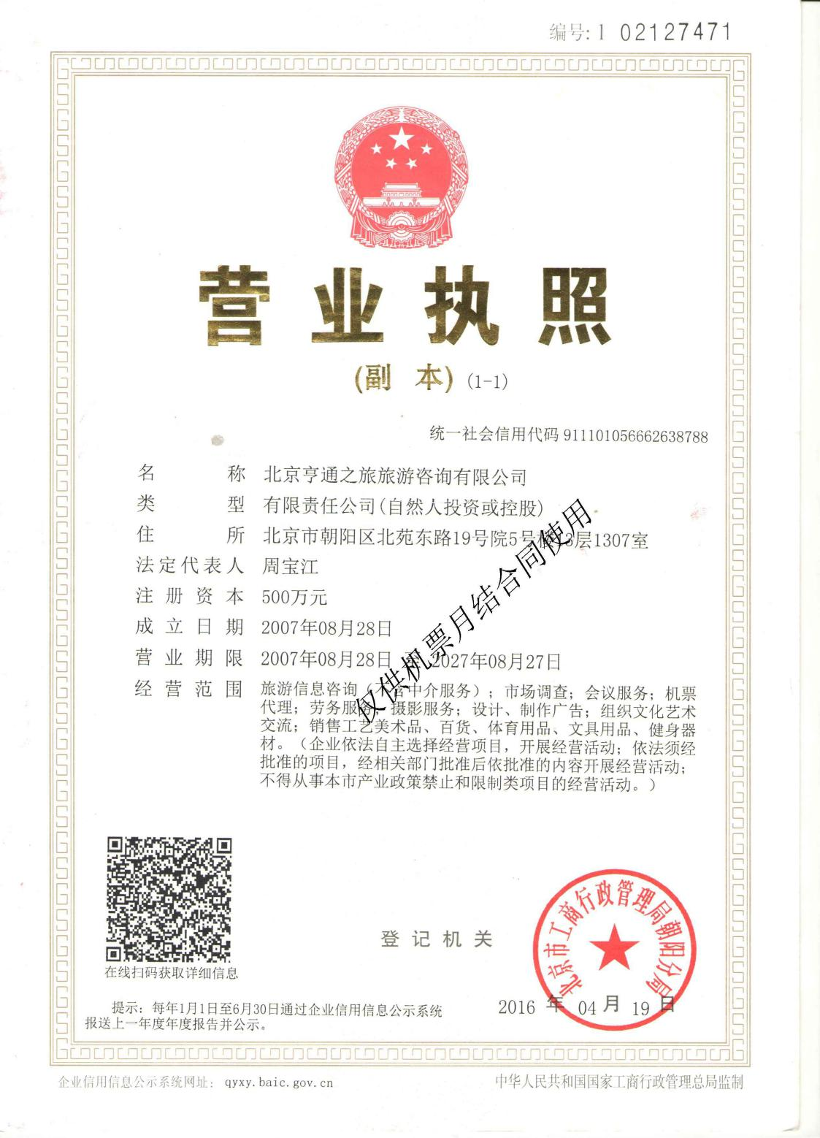

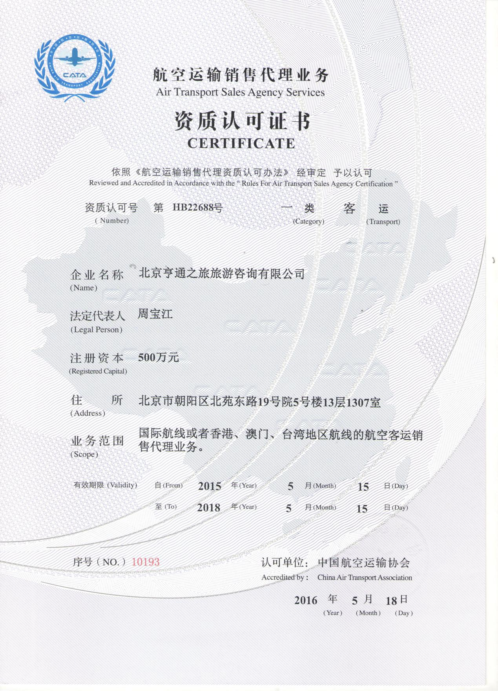

亨通之旅焦丽丽：祝贵公司 事业蒸蒸日上，更上一层楼！

